LAPORAN KINERJA PEKANAN TENAGA PENDIDIKAN DAN KEPENDIDIKAN
SMK ASYSAAKIRIN
Nama : Helmi Herliana, S.T
Jabatan/Tugas : Wakasek Kurikulum
Tanggal : 20 s/d 24 Februari 2026
No | Hari/Tanggal | Kegiatan | Hambatan |  | Analisis Tindak Lanjut | Dokumentasi
1 | Senin, 20 April 2026 | - Upacara bendera  - Senin BerSEKA  - Brifing tim Aturan PTK | Peralatan kebersihan kurang |  |  | 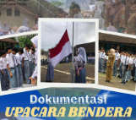  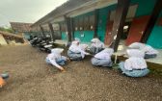  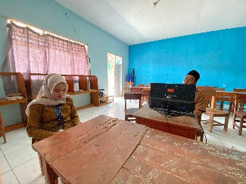
3 | Rabu, 22 April 2026 | - Piket kebersihan  - Koordinasi pembuatan jadwal piket dewan  - Persiapan perpisahan |  |  |  | 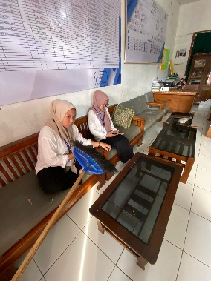
3 | Kamis, 23 April 2026 | - Persiapan perpisahan |  |  |  | 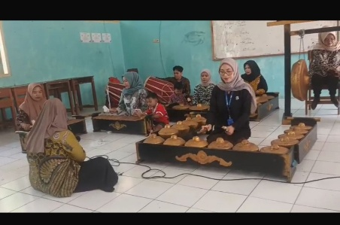
4 | Jumat 24 April 2026 | - Persiapan perpisahan  - Penyiapan aplikasi laporan kinerja
Rencana Pekan Depan
- Pengembangan aplikasi dan dokumen Kinerja
- Latihan persipaan perpisahan

KEGIATAN DILUAR TUPOKSI TUGAS
Nama |  |  |  | Dokumentasi

Yang Mamebuat,
Helmi Herliana

